Entrega Taller 1 Grupo 6

Hecho por:

Valentina Meneses Tangarife

Laura Brunal Rueda

Nicolás Ortiz Londoño

Tendencias en desarrollo de software

Institución Universitaria

Tecnológico de Antioquia

Medellín

2024

Funcionamiento de la API:  
  
1) Primero se tiene que crear un usuario de la siguiente forma:  
  
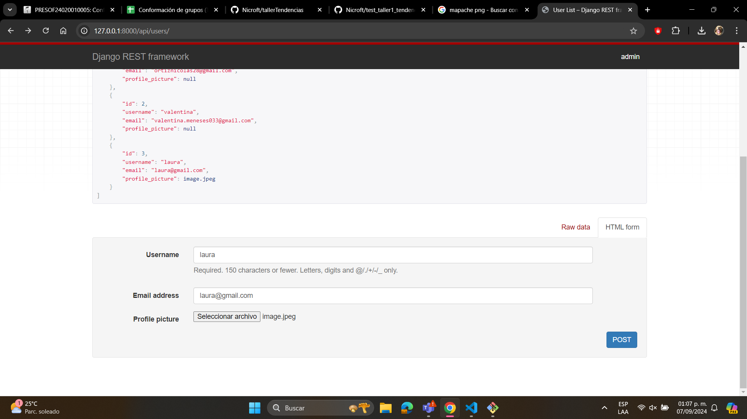

2) Luego se carga la imagen.

3) Luego para hacer una publicación, vamos a la url /post/ y llenamos los datos

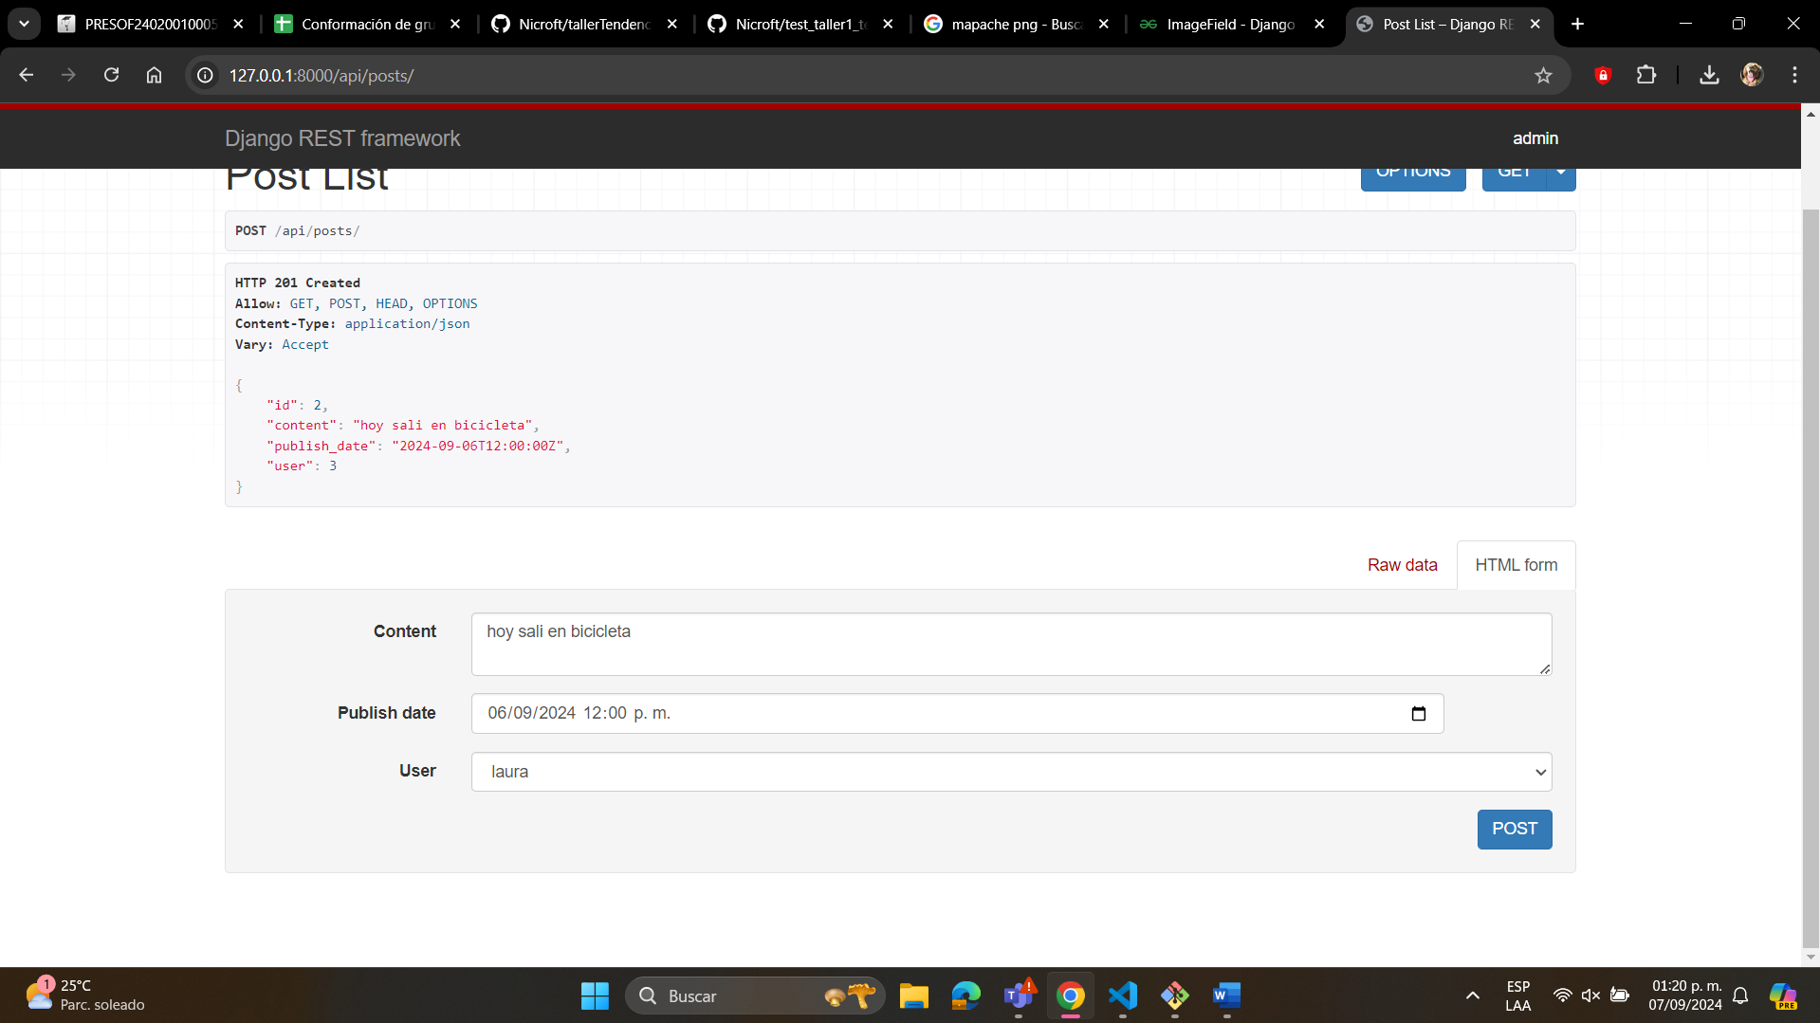

Podemos ver con los ids de los usuarios y de los post para ver a que comentario pertenece el post.

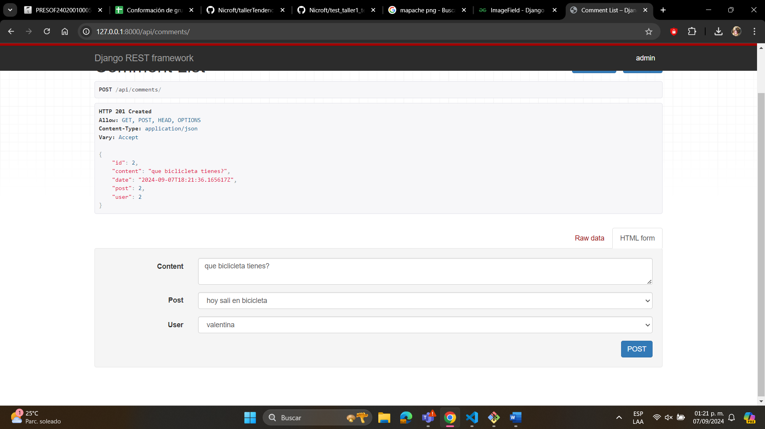

4) Para el funcionamiento de los Likes, vamos a la url /Likes/. Aquí vemos como el user “valentina” que es el user con el id “2” le da like a la publicación de el user “Laura” con el id “3”. Una captura de pantalla de una red social
